3. නිපැයුම් නිර්මාණය (Artefact Design)

3.1 නිර්මාණ ක්‍රමවේදය හැඳින්වීම
මෙම පරිච්ඡේදය EasyCircular පද්ධතියේ නිර්මාණය සහ ක්‍රියාත්මක කිරීමේ ක්‍රමවේදය සවිස්තරව විස්තර කරයි. ක්‍රමවේදය Agile පදනම්, සමීක්ෂණ-තොරතුරු මත ගොඩනැගුණු සහ තක්සේරු-නැඹුරු ප්‍රවේශයක් අනුගමනය කරයි. අවශ්‍යතා මූලික පර්යේෂණයෙන් (n=41) ව්‍යුත්පන්න කර, ගෘහනිර්මාණය ලෙස ත්‍රිස්ථර microservices රටාව යොදාගෙන, AI pipeline එකට human-in-the-loop සහ guardrails ඒකාබද්ධ කර ඇත.
නිර්මාණ තීරණ stakeholder අවශ්‍යතා දක්වා පසුබැසිය හැක: 97.6% සාරාංශ අවශ්‍ය බව, 78% highlighting අවශ්‍ය බව, 68.3% AI භාවිතයට කැමති නොවීම සහ රහස්‍යතා පිළිබඳ අදහස් 17ක්. මෙම පරිච්ඡේදයට architecture රූපසටහන, class diagram, UI සහ wireframes, algorithm flowchart, අවශ්‍යතා, තාක්ෂණ තොගය, ආරක්ෂාව, API අන්ත ලක්ෂ්‍ය සහ AI සහායක සංවර්ධනය පිළිබඳ ප්‍රකාශනය ඇතුළත් වේ.
පරිච්ඡේදය 3 EasyCircular පද්ධතියේ තාක්ෂණික නිර්මාණය සහ ක්‍රියාත්මක කිරීමේ තීරණ සවිස්තරව ලේඛනගත කරයි. ක්‍රමවේද කොටස ප්‍රාථමික පර්යේෂණ සමීක්ෂණයේ (n=41) සොයාගැනීම්වලින් ක්‍රියාකාරී අවශ්‍යතා ව්‍යුත්පන්න කිරීම, ත්‍රි-ස්ථර microservices ගෘහනිර්මාණය, තාක්ෂණ stack තේරීමේ තර්කනය, PDF සැකසුම් pipeline අදියර, AI ඇල්ගොරිතම (NER, සාරාංශකරණය) ක්‍රියාත්මක කිරීම, ආරක්ෂක පාලන සහ API නිර්මාණය විස්තර කරයි.
නිර්මාණ තීරණ සාධක-පාදක හඹා යා හැකිබව පවත්වා ගනියි: සමීක්ෂණ සොයාගැනීමේ සිට අවශ්‍යතාව දක්වා ගෘහනිර්මාණ තීරණය දක්වා ක්‍රියාත්මක කිරීමේ විස්තරය දක්වා. 97.6% සාරාංශ ඉල්ලුම සාරාංශකරණ pipeline සාධාරණීකරණය කරයි, 78% entity highlighting NER ක්‍රියාත්මක කිරීම සාධාරණීකරණය කරයි, 68.3% AI විශ්වාස හිඟය human-in-the-loop නිර්මාණය සාධාරණීකරණය කරයි, ප්‍රතිචාර දැක්වූවන් 17කගේ රහස්‍යතා කනස්සල්ල දේශීය යෙදවීමේ විකල්පය සාධාරණීකරණය කරයි. එක් එක් ක්‍රමවේද කොටස අදාළ සමීක්ෂණ සාධක යොමු කරයි.
ක්‍රියාත්මක කිරීමේ ප්‍රවේශය Agile පුනරාවර්තනීය සංවර්ධනය අනුගමනය කරයි: Phase 1 (Foundation) යටිතල පහසුකම් ස්ථාපිත කරයි, Phase 2 (Ingestion) PDF pipeline ගොඩනගයි, Phase 3 (AI Core) NER/සාරාංශකරණය ක්‍රියාත්මක කරයි, Phase 4 (MVP) ඒකාබද්ධ යෙදුම බෙදා හරියි. ක්‍රමවේද පරිච්ඡේදය Phases 1 සිට 4 දක්වා තාක්ෂණික විස්තර ඉදිරිපත් කරන අතර තක්සේරුව (Phase 5) පරිච්ඡේදය 5 ආවරණය කරයි.
G G M P Kusumsiri (ශිෂ්‍ය අංකය 2540881) තනි සංවර්ධකයා ලෙස සියලු ක්‍රියාත්මක කිරීමේ කාර්ය සිදු කර ඇත. තනි සංවර්ධනය තීරණ ගැනීමේ චපලතාව සපයන අතර bus factor අවදානම හඳුන්වා දෙයි. සම්පූර්ණ ලේඛනගත කිරීම, ස්වයංක්‍රීය පරීක්ෂණ සහ Docker Compose නැවත නිපදවිය හැකි පරිසරය දැනුම් සංරක්ෂණය සහතික කරයි. BSc Computer Science විෂයමාලා කුසලතා (වෙබ් සංවර්ධනය, දත්ත සමුදා, Python) සෘජුව යොදා ගනියි.
තාක්ෂණ තේරීමේ නිර්ණායක: open-source ලබා ගත හැකිබව (ශුන්‍ය බලපත්‍ර පිරිවැය), ප්‍රජා සහාය (ලේඛනගත කිරීම, නිබන්ධන, Stack Overflow), කාර්ය සාධන ලක්ෂණ (ප්‍රතිචාර කාලය, සම්පත් භාවිතය), ඒකාබද්ධ ගැළපුම (microservices සන්නිවේදනය) සහ සංවර්ධක නුහුරුකම (විෂයමාලා පෙළගැස්ම). එක් එක් තාක්ෂණ stack සංරචකය මෙම නිර්ණායකවලට එරෙහිව තක්සේරු කර තෝරා ගෙන ඇත.
නිර්මාණ පරිච්ඡේද ව්‍යුහය: කොටස 3.2 අවශ්‍යතා, කොටස 3.3 ගෘහනිර්මාණ දළ විශ්ලේෂණය, කොටස 3.4 Class diagram, කොටස 3.5 අතුරුමුහුණත් නිර්මාණය, කොටස 3.6 තාක්ෂණ stack එක. අනුරූප ක්‍රියාත්මක කිරීමේ විස්තර පරිච්ඡේදය 4 හි ඉදිරිපත් වේ (කොටස 4.1 PDF pipeline, කොටස 4.2 AI ඇල්ගොරිතම, කොටස 4.3 ආරක්ෂාව, කොටස 4.4 අවදානම් අවමන උපාය, කොටස 4.5 API endpoints). කොටස් ස්වයං-අන්තර්ගත නමුත් හරස්-යොමු කර ඇත; පාඨකයා නිශ්චිත මාතෘකා වෙත සංචලනය කළ හැක.
ක්‍රමවේද වලංගුකරණ ප්‍රවේශය: නිර්මාණ තීරණ න්‍යායාත්මක මනාපයන් නොවේ; එක් එක් තීරණයට අනුභූතික සාධාරණීකරණයක් ඇත (සමීක්ෂණ දත්ත, මිනුම්කෝදණ්ඩ ප්‍රතිඵල, තාක්ෂණ සංසන්දනය). වලංගුකරණ සාධක ක්‍රමවේද කොටස පුරා කාවද්දා ඇත: සමීක්ෂණ සංඛ්‍යාලේඛන අවශ්‍යතා සාධාරණීකරණය කරයි, මිනුම්කෝදණ්ඩ කාල කාර්ය සාධනය තහවුරු කරයි, පරීක්ෂණ ප්‍රතිඵල නිවැරදිබව සත්‍යාපනය කරයි. සාධක-කාවද්දන ලද ක්‍රමවේදය ශාස්ත්‍රීය දැඩිබව පෙන්වයි.
ක්‍රමවේද පරිච්ඡේද ලිවීමේ ප්‍රවේශය තාක්ෂණික නිරවද්‍යතාව පවත්වා ගනිමින් කියවිය හැකි ආඛ්‍යානයක් ගොඩනගයි. කේත ලැයිස්තු අවම කරන අතර repository යොමුව සපයයි; ගෘහනිර්මාණ රූප දෘශ්‍ය අවබෝධය වැඩි දියුණු කරයි; එක් එක් තාක්ෂණ තේරීමේ තීරණ තර්කනය පැහැදිලි කරයි. ලිවීමේ සමතුලිතතාව: ප්‍රතිනිෂ්පාදනය සක්‍රීය කිරීමට ප්‍රමාණවත් විස්තර, පාඨකයා අධිභාරණය නොකරන තරමට. ක්‍රමවේද පරිච්ඡේදය අනාගත සංවර්ධකයකුට ව්‍යාපෘතිය නැවත නිර්මාණය කිරීමේ ක්‍රියාත්මක කිරීමේ මාර්ගෝපදේශයක් විය හැක.
ක්‍රියාත්මක කිරීම හරහා ක්‍රමවේද වලංගුකරණය: නිර්මාණ තීරණ න්‍යායාත්මක උපකල්පන නොවේ; එක් එක් තීරණය ක්‍රියාත්මක කර, පරීක්ෂා කර, මනින ලදී. ක්‍රියාත්මක කිරීමේ වලංගුකරණ සාධක: නිස්සාරණය ක්‍රියා කරයි (පරීක්ෂණ කෝපස්), NER entities හඳුනා ගනියි (pytest), සාරාංශකරණය ප්‍රතිදානය නිපදවයි (ROUGE මනින ලදී), guardrails hallucinations ප්‍රතික්ෂේප කරයි (pytest), caching කාර්ය සාධනය වැඩි දියුණු කරයි (~114ms). ක්‍රියාත්මක කළ ක්‍රමවේදය න්‍යායාත්මක ක්‍රමවේදය ඉක්මවයි; ක්‍රියාකාරී කෘතිය ශක්තිමත්ම ක්‍රමවේද වලංගුකරණයයි.
පර්යේෂණ ක්‍රමවේදය මිශ්‍ර ක්‍රම ප්‍රවේශයකි: ප්‍රමාණාත්මක දත්ත (සමීක්ෂණ සංඛ්‍යාලේඛන, ROUGE ලකුණු, පරීක්ෂණ සමත් අනුපාත, කාල මිනුම්කෝදණ්ඩ) සහ ගුණාත්මක විශ්ලේෂණය (සාහිත්‍ය සමාලෝචන සංශ්ලේෂණය, නිර්මාණ තර්කනය, සීමා සාකච්ඡාව) එකට සංයුක්ත කරයි. මිශ්‍ර ක්‍රම සම්පූර්ණ අවබෝධය සපයයි: සංඛ්‍යා ගුණාත්මකභාවය මනියි, ආඛ්‍යානය සන්දර්භය පැහැදිලි කරයි. මිශ්‍ර ක්‍රම ප්‍රවේශය BSc Computer Science නිබන්ධනයට සුදුසුය: තාක්ෂණික ක්‍රියාත්මක කිරීම ප්‍රමාණාත්මකය, ශාස්ත්‍රීය විශ්ලේෂණය ගුණාත්මකය.

3.2 සමීක්ෂණ-පාදක අවශ්‍යතා
FR1 PDF upload; FR2 OCR extraction; FR3 human text edit; FR4 summary; FR5 entity highlighting; FR6 action items; FR7 circular list; FR8 MOE import.
NFR1 performance (~114ms cache); NFR2 JWT security; NFR3 health checks; NFR4 mobile UI; NFR5 privacy (local Ollama); NFR6 Docker maintainability.
ක්‍රියාකාරී අවශ්‍යතා සමීක්ෂණ සාධක සමඟ පද්ධතිමයව සිතියම්ගත කරයි. FR1 (PDF උඩුගත/ගබඩා) චක්‍රලේඛ ඩිජිටල් ලබා ගත හැකිබවේ ඉල්ලුම; FR2 (පෙළ නිස්සාරණය සහ OCR fallback) ස්කෑන් ලේඛන හැසිරවීමේ අවශ්‍යතාව (සමීක්ෂණ දුෂ්කරතා සාධක); FR3 (මානව පෙළ සංස්කරණය) විශ්වාස-ගොඩනැගීමේ විශේෂාංගය (68.3% AI පැකිලීම); FR4 (ස්වයංක්‍රීය සාරාංශය) 97.6% මූලික ඉල්ලුම; FR5 (entity නිස්සාරණය/highlighting) 78% entity ඉල්ලුම; FR6 (ක්‍රියාකාරී අයිතම) ප්‍රායෝගික කාර්යප්‍රවාහ අවශ්‍යතාව; FR7 (චක්‍රලේඛ ලැයිස්තුව/සෙවීම) ලේඛන කළමනාකරණය; FR8 (අමාත්‍යාංශ කැටලොග් ආයාතය) අන්තර්ගත ලබා ගැනීම.
ක්‍රියාකාරී නොවන අවශ්‍යතා ගුණාත්මක ගුණාංග නිර්වචනය කරයි: NFR1 කාර්ය සාධනය (cache ප්‍රතිචාරය <500ms, ජයග්‍රහණය ~114ms); NFR2 ආරක්ෂාව (JWT සත්‍යාපනය, AI ටෝකන්, rate limiting); NFR3 විශ්වාසනීයත්වය (සියලු ස්ථරවල health checks); NFR4 භාවිතාව (ජංගම-ප්‍රතිචාරී, සහජ කාර්යප්‍රවාහය); NFR5 රහස්‍යතාව (දේශීය LLM විකල්පය, අනිවාර්ය බාහිර දත්ත බෙදාගැනීමක් නැත); NFR6 නඩත්තුව (Docker Compose, ස්වයංක්‍රීය පරීක්ෂණ, ලේඛනගත කිරීම). එක් එක් NFR මැනිය හැකි නිර්ණායක නිර්වචනය කරයි.
අවශ්‍යතා ප්‍රමුඛතාකරණය MoSCoW ක්‍රමය භාවිත කරයි: Must-have (FR1 සිට FR6, NFR1 සිට NFR3), Should-have (FR7, FR8, NFR4), Could-have (NFR5 Ollama දේශීය විකල්පය), Won't-have-this-time (සිංහල NER, ද්විභාෂික UI, async queue). Must-have අවශ්‍යතා Phases 1 සිට 4 දක්වා බෙදා හරියි; Should-have Phase 4 ට ඇතුළත් වේ; Could-have Phases 4 සිට 5; Won't-have Phase 6 ට කල් දමයි. MoSCoW රාමුව සති 10ක කාලරාමුවේ යථාර්ථවාදී විෂය පථය කළමනාකරණය කරයි.
අවශ්‍යතා හඹා යා හැකිබවේ න්‍යාසය (RTM) සමීක්ෂණ ප්‍රශ්නයේ සිට අවශ්‍යතාව දක්වා ක්‍රියාත්මක කිරීමේ සංරචකය දක්වා පරීක්ෂණ අවස්ථාව දක්වා සිතියම්ගත කරයි. RTM සම්පූර්ණ ලේඛනගත කිරීම නිබන්ධන අනුබද්ධයේ ඇතුළත් වන අතර ක්‍රමවේද කොටස සාරාංශ අනුවාදයක් ඉදිරිපත් කරයි. හඹා යා හැකිබව ශාස්ත්‍රීය දැඩිබව පෙන්වයි: තීරණ අත්තනෝමතික නොවේ, සාධක-පාදකය.
සීමා අවශ්‍යතා: තනි සංවර්ධකයා (සති 10ක කාලරාමුව), ඉංග්‍රීසි NER පමණි (SpaCy ආකෘති ලබා ගත හැකිබව), දේශීය සංවර්ධන දෘඪාංග (Ollama RAM අවශ්‍යතා), නිබන්ධන ශාස්ත්‍රීය ප්‍රමිතීන් (ලේඛනගත කිරීමේ ගැඹුර, තක්සේරු සාධක). සීමා විෂය පථ තීරණවලට බලපායි: සිංහල NER කල් දමන ලදී (ආකෘති පුහුණු සම්පත් නොමැත), නිෂ්පාදන යෙදවීම කල් දමන ලදී (යටිතල පහසුකම් පිරිවැය), විධිමත් UAT කාලසටහන්කරණය අභියෝගයට ලක් විය (සහභාගිවන්නන්ගේ ලබා ගත හැකිබව).
කල් දැමූ අවශ්‍යතා ලේඛනගත කිරීම: සිංහල/දෙමළ NER (සටහන්ගත දත්ත කට්ටලය සහ ආකෘති පුහුණුව අවශ්‍ය), ද්විභාෂික UI (පරිවර්තන උත්සාහය සහ සංස්කෘතික අනුවර්තනය), async job queue (RabbitMQ/Redis යටිතල පහසුකම්), admin විශ්ලේෂණ (dashboard සංවර්ධනය), භූමිකා-පාදක ප්‍රවේශය (අවසර ආකෘති නිර්මාණය). එක් එක් කල් දැමූ අවශ්‍යතාවේ ශක්‍යතාව, ඇස්තමේන්තු උත්සාහය සහ ප්‍රමුඛතාව Phase 6 backlog එකේ ලේඛනගත කර ඇත.
අවශ්‍යතා එකතු කිරීමේ ශිල්පක්‍රම: සමීක්ෂණ ප්‍රශ්නාවලිය (ප්‍රාථමික ප්‍රමාණාත්මක), සාහිත්‍ය සමාලෝචනය (ද්විතීයික ගුණාත්මක), තරඟකාරී විශ්ලේෂණය (පරතර හඳුනා ගැනීම), සංවර්ධක විශේෂඥතාව (තාක්ෂණික ශක්‍යතාව). බහු එකතු කිරීමේ ශිල්පක්‍රම අවශ්‍යතා සම්පූර්ණත්වය වැඩි දියුණු කරයි; තනි ශිල්පක්‍රමය අන්ධ ස්ථාන නිර්මාණය කරයි. අවශ්‍යතා හඹා යා හැකිබව එක් එක් අවශ්‍යතාව එකතු කිරීමේ මූලාශ්‍රයට සම්බන්ධ කරයි; සමීක්ෂණ ප්‍රශ්නයේ සිට අවශ්‍යතාවට සිතියම්ගත කිරීම ලේඛනගත කර ඇත.
ක්‍රියාකාරී නොවන අවශ්‍යතා මිනුම් ක්‍රමවේදය: NFR1 කාර්ය සාධනය cache hit ප්‍රතිචාර කාලය මනියි (මිනුම්කෝදණ්ඩ script ක්‍රියාත්මක කර පුනරාවර්තන 10ක සාමාන්‍යය), NFR2 ආරක්ෂාව සත්‍යාපන පරීක්ෂණ (වලංගු/අවලංගු අක්තපත්‍ර, කල් ඉකුත් ටෝකන්), NFR3 විශ්වාසනීයත්වය health check uptime (අධීක්ෂණ කාලයේ සේවා ලබා ගත හැකිබව), NFR4 භාවිතාව ප්‍රතිචාරී නිර්මාණ viewport පරීක්ෂණ (Chrome DevTools උපාංග අනුකරණය). මිනුම් ක්‍රමවේදය NFR අනුකූලතාව වෛෂයිකව සත්‍යාපනය කිරීම සක්‍රීය කරයි.
අවශ්‍යතා වෙනස්කම් කළමනාකරණය Agile ප්‍රවේශයකි: වෙනස්කම් ඉල්ලීම් backlog එකට එකතු කරයි, පවතින අයිතමවලට එරෙහිව ප්‍රමුඛතාව තක්සේරු කරයි, sprint/අදියර විෂය පථය සීරුමාරු කරයි. ප්‍රධාන වෙනස්කම් උදාහරණය: මුල් අවශ්‍යතාව සම්පූර්ණ සිංහල NER විය, Phase 3 තක්සේරුවේදී සිංහල NER සම්පත් අවශ්‍යතාව ඉක්මවන බව පෙනී ගියේය, වෙනස්කම් ඉල්ලීම සිංහල NER Phase 6 ට කල් දැමීය. වෙනස්කම් කළමනාකරණ ලේඛනගත කිරීම නිබන්ධන අවංක තක්සේරුවකි: මුල් සැලැස්ම විරුද්ධව සැබෑ බෙදාහැරීමේ පාරදෘශ්‍ය සංසන්දනය.

3.3 ත්‍රිස්ථර ගෘහනිර්මාණය (Architecture)
EasyCircular ත්‍රිස්ථර බෙදාහැරුණු ගෘහනිර්මාණයක් අනුගමනය කරයි: Presentation tier (Frontend), Application tier (Backend API), සහ AI/Data tier (AI microservice + MongoDB).
Presentation tier: Next.js 14, TypeScript, Tailwind CSS (port 3002). Application tier: Express.js REST API (port 4000) with JWT, upload, cache සහ rate limiting. AI tier: FastAPI (port 5000) with OCR/NER/summarization. Data tier: MongoDB (port 27017).
Request flow: Upload PDF, extract (+OCR), human edit, process (NER+summary), display. පහත රූපයේ architecture පෙන්වා ඇත.
ත්‍රි-ස්ථර ගෘහනිර්මාණය වගකීම් වෙන් කිරීමේ මූලධර්මය ක්‍රියාත්මක කරයි: ඉදිරිපත් කිරීම (frontend), යෙදුම් තර්කනය (backend), දත්ත/AI සැකසීම (AI සේවාව සහ දත්ත සමුදාය) වෙන් වූ ස්ථර ස්වාධීනව සංවර්ධනය, deploy සහ පරිමාණනය කළ හැක. එක් එක් ස්ථරයට නිශ්චිත වගකීමක් ඇත; ස්ථර සීමා REST API ගිවිසුම් මගින් නිර්වචනය කරයි. Microservices රටාව monolithic යෙදුම් සීමා (දැඩි සම්බන්ධතාව, තාක්ෂණ අගුලු දැමීම, පරිමාණන සීමා) වළක්වයි.
Frontend ස්ථරය Next.js 14 App Router රාමුව භාවිත කරයි: React server components, TypeScript වර්ග ආරක්ෂාව, Tailwind CSS ප්‍රතිචාරී ශෛලීකරණය. Port 3002 සංවර්ධන මාදිලියේ සේවා සපයයි. Client-side JWT ටෝකන් කළමනාකරණය සත්‍යාපිත API ඉල්ලීම් සක්‍රීය කරයි. ප්‍රතිචාරී නිර්මාණය ජංගම viewport ප්‍රශස්තකරණය කරයි; dashboard, චක්‍රලේඛ ලැයිස්තුව, උඩුගත කිරීම සහ සාරාංශ විස්තර දසුන් ක්‍රියාත්මක කර ඇත.
Backend ස්ථරය Express.js 4 Node.js 20 runtime මත REST API සපයයි: සත්‍යාපන මාර්ග (login, register, profile), චක්‍රලේඛ CRUD මෙහෙයුම්, ගොනු උඩුගත කිරීම (multer middleware), AI සේවා සංවිධානය, content hash cache සෙවීම සහ rate limiting. Port 4000 හි සවන් දෙයි. Mongoose ODM MongoDB එකතු (users, circulars) ආකෘතිගත කරයි. Backend රාජ්‍ය-රහිත නිර්මාණය තිරස් පරිමාණනය පහසු කරයි (අනාගත නිෂ්පාදන යෙදවීම).
AI සේවා ස්ථරය FastAPI Python 3.11 රාමුවෙන් ඉහළ-කාර්ය සාධන API endpoints සපයයි: /health සේවා ලබා ගත හැකිබව පරීක්ෂාව, /v1/parse/pdf PDF පෙළ නිස්සාරණය, /v1/pipeline NER සහ සාරාංශකරණ සැකසීම. Port 5000 හි Uvicorn ASGI සර්වරය ධාවනය වේ. Python පරිසරයේ NLP පුස්තකාල (SpaCy, LangChain, pdfplumber, PyMuPDF, pytesseract) සෘජුව උපයෝගී කර ගනියි; Node.js backend HTTP ඇමතුම් මගින් හරස්-භාෂා ඒකාබද්ධ කිරීම ක්‍රියාත්මක කරයි.
MongoDB 7 ලේඛන දත්ත සමුදාය port 27017 හි easycircular දත්ත සමුදාය ගබඩා කරයි: users එකතුව (අක්තපත්‍ර, JWT metadata), circulars එකතුව (PDF metadata, නිස්සාරණ පෙළ, entities, සාරාංශ, සැකසුම් තත්ත්වය, content hash). ලේඛන ආකෘතිය නම්‍ය schema එකකින් චක්‍රලේඛ සැකසුම් අදියර (uploaded, extracted, processed) උපයෝගී කර ගනියි; කාවද්දන ලද ලේඛන (entities අරාව, සාරාංශ වස්තුව) තනි-විමසුම් ලබාගැනීම සක්‍රීය කරයි.
Docker Compose සංවර්ධන පරිසරය සියලු සේවා සංවිධානය කරයි: docker-compose.yml ගොනුව frontend, backend, ai-service සහ mongodb containers නිර්වචනය කරයි. තනි විධානයකින් (docker-compose up) සම්පූර්ණ stack එක ආරම්භ වේ; පරිසර විචල්‍ය (.env ගොනු) වින්‍යාසය කළමනාකරණය කරයි. Docker Compose සංවර්ධක ආරම්භය සරල කරයි, පරිසර අනුකූලතාව සහතික කරයි සහ සේවා හුදකලාව පවත්වා ගනියි.
ස්ථර-අන්තර් සන්නිවේදන රටා: Frontend සිට Backend (REST API ඇමතුම්, JWT Bearer ශීර්ෂය), Backend සිට AI සේවාව (අභ්‍යන්තර HTTP ඇමතුම්, X-AI-Token ශීර්ෂය), Backend සිට MongoDB (Mongoose ODM විමසුම්). සමකාලීන ඉල්ලීම්-ප්‍රතිචාර රටාව වර්තමාන ක්‍රියාත්මක කිරීමයි; async job queue (දිගු-ධාවන චක්‍රලේඛ සැකසීම) Phase 6 වැඩිදියුණු කිරීමකි. Health check endpoints (/health) එක් එක් ස්ථරයේ ලබා ගත හැකිබව අධීක්ෂණය සක්‍රීය කරයි.
ගෘහනිර්මාණ පරිමාණන සලකා බැලීම්: frontend ස්ථිතික වත්කම් CDN මත deploy කිරීම (නිෂ්පාදන), backend අවස්ථා load-balancer පිටුපස තිරස් පරිමාණනය, AI සේවාව GPU අවස්ථා වෙනම පරිමාණනය, MongoDB replica set ඉහළ ලබා ගත හැකිබව. වර්තමාන සංවර්ධනය තනි-අවස්ථාව ප්‍රමාණවත්ය; නිෂ්පාදන ගෘහනිර්මාණ සැලසුම්කරණය Phase 6 ට ඇතුළත් වේ. Docker Compose සිට Kubernetes වෙත සංක්‍රමණය නිෂ්පාදන යෙදවීමේ මාර්ගයකි.
ගෘහනිර්මාණ තීරණ වාර්තා (ADRs): ප්‍රධාන තීරණ සන්දර්භය, සලකා බැලූ විකල්ප සහ තීරණ තර්කනය සමඟ ලේඛනගත කර ඇත. ADR-001: Microservices විරුද්ධව monolith (තීරණය: තාක්ෂණ-සුදුසු මෙවලම් සඳහා microservices). ADR-002: MongoDB විරුද්ධව PostgreSQL (තීරණය: චක්‍රලේඛ නම්‍යතාව සඳහා ලේඛන ආකෘතිය). ADR-003: දේශීය LLM විරුද්ධව cloud API (තීරණය: දෙකම සහාය දක්වයි, රහස්‍යතාව සඳහා දේශීය පෙරනිමිය). ADRs හඹා යා හැකිබව ශාස්ත්‍රීය තක්සේරුව සපුරාලයි.
ගෘහනිර්මාණ රූපය (රූපය 4.1) පද්ධති සංරචක, දත්ත ගලායාම සහ සේවා-අන්තර් සන්නිවේදනයේ දෘශ්‍ය නිරූපණය සපයයි. UML සංරචක රූපය සම්මත සංකේතනය භාවිත කරයි; සේවා සීමා, API ගිවිසුම් සහ දත්ත ගබඩා පැහැදිලිව දක්වයි. ගෘහනිර්මාණ රූපය පාර්ශ්වකරු සන්නිවේදන මෙවලමකි: තාක්ෂණික කණ්ඩායමට ක්‍රියාත්මක කිරීමේ මාර්ගෝපදේශය, අධීක්ෂකට තක්සේරු සාධකය, නිබන්ධන පාඨකයාට පද්ධති අවබෝධය. රූප ගුණාත්මකභාවය ගෘහනිර්මාණ අවබෝධයට සෘජුව බලපායි.
සේවා සොයා ගැනීමේ වර්තමාන ක්‍රියාත්මක කිරීම දැඩි-කේතිත URL භාවිත කරයි (පරිසර විචල්‍ය): frontend සිට backend (NEXT_PUBLIC_API_URL), backend සිට AI සේවාව (AI_SERVICE_URL). දැඩි-කේතිත URL සංවර්ධනයට ප්‍රමාණවත්ය; නිෂ්පාදන යෙදවීමේදී සේවා සොයා ගැනීමේ යාන්ත්‍රණය (Consul, Kubernetes DNS) ගතික සේවා පිහිටීම සපයයි. වර්තමාන ප්‍රවේශය සරලබවට ප්‍රමුඛතාව දෙයි; නිෂ්පාදන සංකීර්ණතාව Phase 6 ආමන්ත්‍රණය කරයි. ගෘහනිර්මාණ පරිණාම මාර්ගය සංවර්ධන සරලබවේ සිට නිෂ්පාදන දෘඪතාව දක්වා ප්‍රගතියකි.
දත්ත සමුදා schema නිර්මාණය MongoDB ලේඛන ආකෘතිය චක්‍රලේඛ ජීවන චක්‍ර අදියර උපයෝගී කර ගනියි: ලේඛන නිර්මාණය (උඩුගත metadata), පෙළ නිස්සාරණය (අමු පෙළ, නිස්සාරණ ක්‍රමය, පිටු ගණන), සැකසීම (entities, සාරාංශය, ක්‍රියාකාරී අයිතම, මාදිලිය, content hash), දර්ශනය (frontend රෙන්ඩරිං දත්ත). Schema පරිණාමය සංවර්ධන අදියර අනුව: Phase 1 මූලික schema, Phase 2 නිස්සාරණ ක්ෂේත්‍ර එකතු කිරීම, Phase 3 AI ක්ෂේත්‍ර එකතු කිරීම, Phase 4 දර්ශන ප්‍රශස්තකරණ ක්ෂේත්‍ර. Schema සංක්‍රමණය Mongoose middleware හසුරුවයි.
ත්‍රිස්ථර වෙන්කිරීමෙන් frontend UI වෙනස්කම් AI pipeline වෙත සෘජුව බලපාන්නේ නැත. මෙය නඩත්තුව සහ පරීක්ෂණ පහසු කරයි.
Docker Compose මගින් සියලු සේවා එකම පරිසරයකින් ධාවනය කිරීම reproducibility ඉහළ නංවයි. Supervisor සහ examiner එකම stack එක පරීක්ෂා කළ හැක.
Health check endpoints සියලු tiers සඳහා තිබීමෙන් දෝෂ ඉක්මනින් හඳුනා ගත හැක. Phase verifiers මෙම endpoints මත රඳා පවතී.
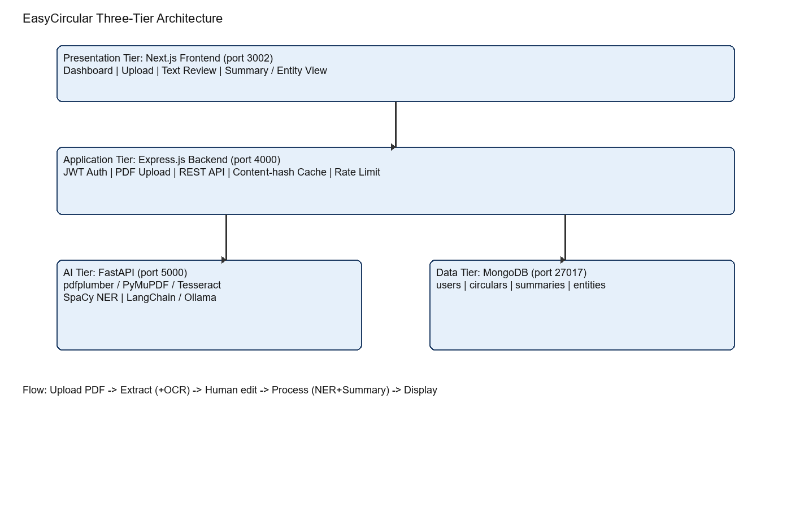
Figure: EasyCircular three-tier software architecture

3.4 Class diagram / Domain model
ප්‍රධාන domain classes: User, Circular, Summary, Entity සහ AiServiceClient. User එකකට circulars බහුවක් තිබිය හැකි අතර Circular එකක entities සහ summary එබ්බවී ගබඩා වේ.
පහත class diagram මගින් EasyCircular domain model එකේ classes, attributes, methods සහ associations ඉදිරිපත් කෙරේ.
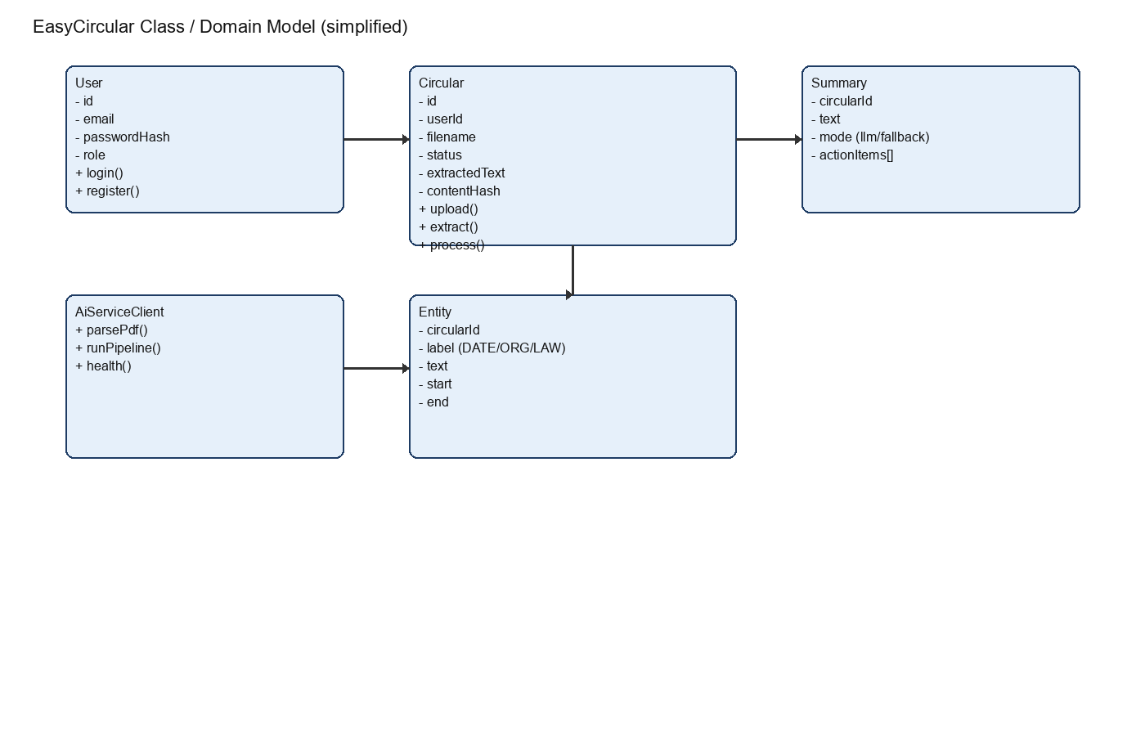
Figure: EasyCircular class / domain model

3.5 අතුරුමුහුණත් නිර්මාණය / Wireframes (UI design)
UI design primary research අවශ්‍යතා මත පදනම් විය: සාරාංශය, entity highlighting සහ සරල upload workflow. ප්‍රධාන තිර: Sign-in, Dashboard, PDF Upload සහ Library (workspace) වේ.
Human-in-the-loop text edit step අනිවාර්ය UI flow එකකි. පහත රූප මගින් නිර්මාණය කළ අතුරුමුහුණත් ඉදිරිපත් කර ඇත; ක්‍රියාත්මක කළ සාරාංශ සහ entity highlight තිර පරිච්ඡේදය 4 කොටස 4.2 හි ඉදිරිපත් වේ.
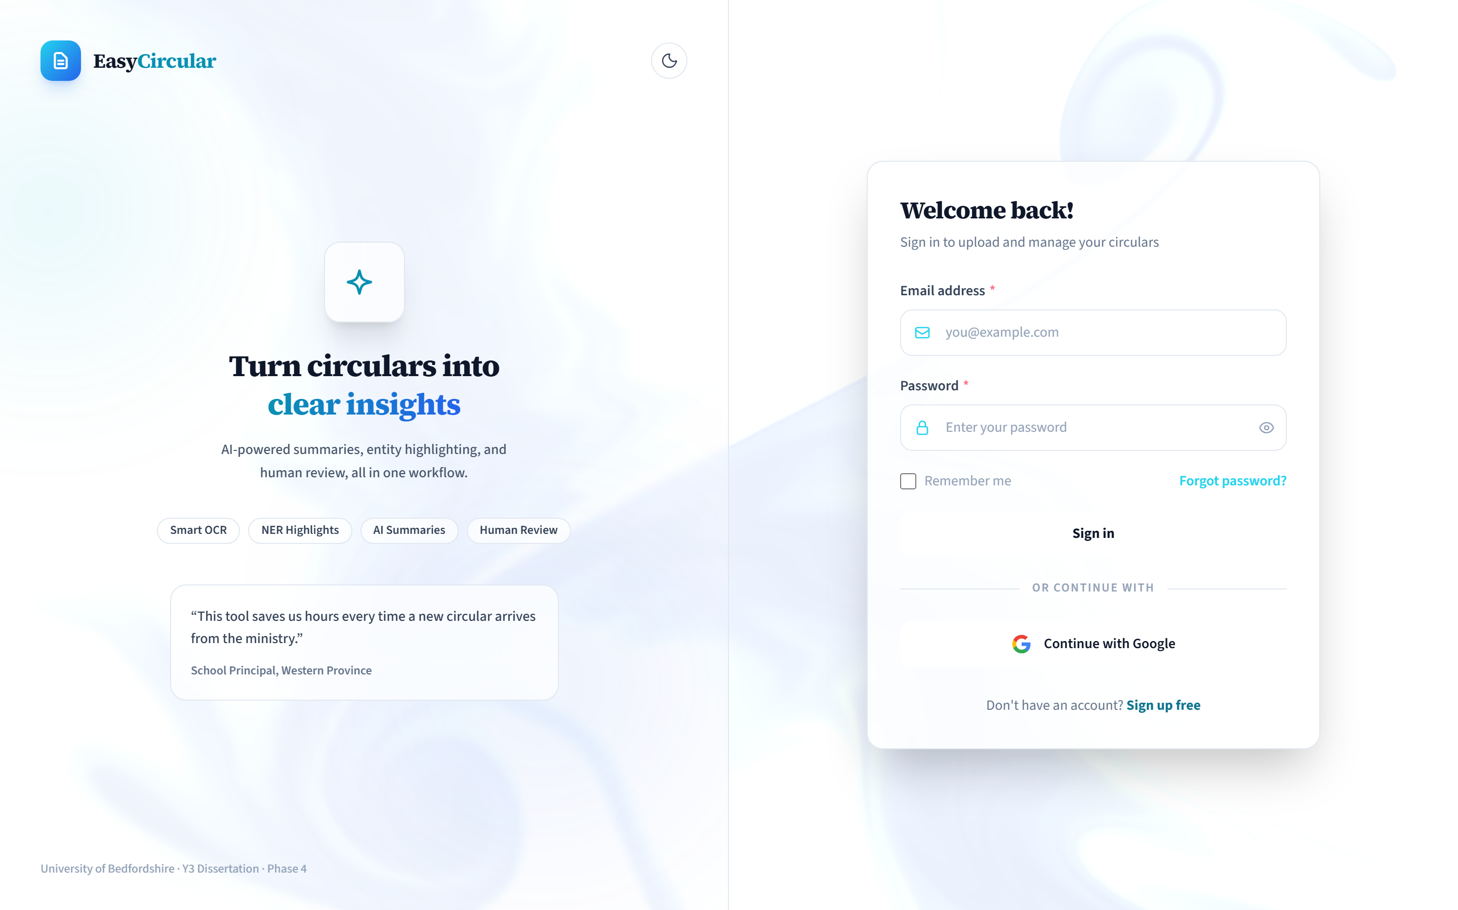
Figure: Sign-in තිරය (email/password + Google)
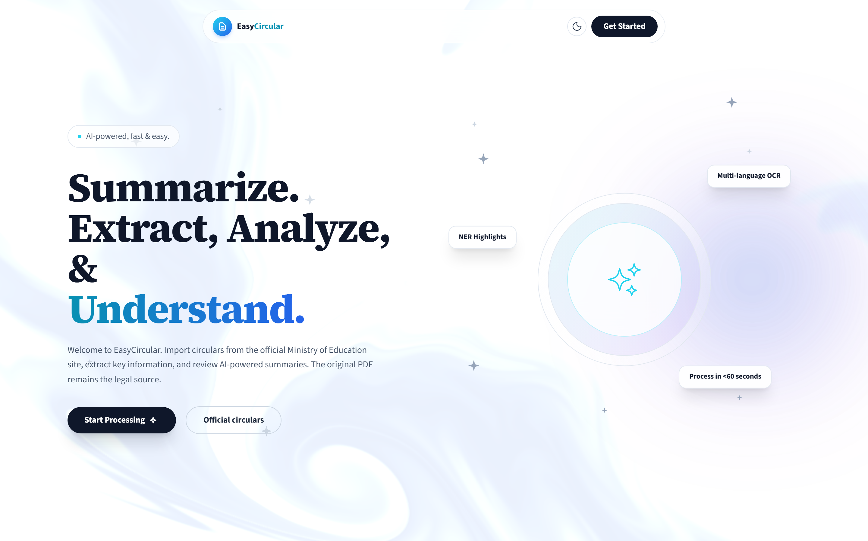
Figure: EasyCircular Dashboard ප්‍රධාන අතුරුමුහුණත
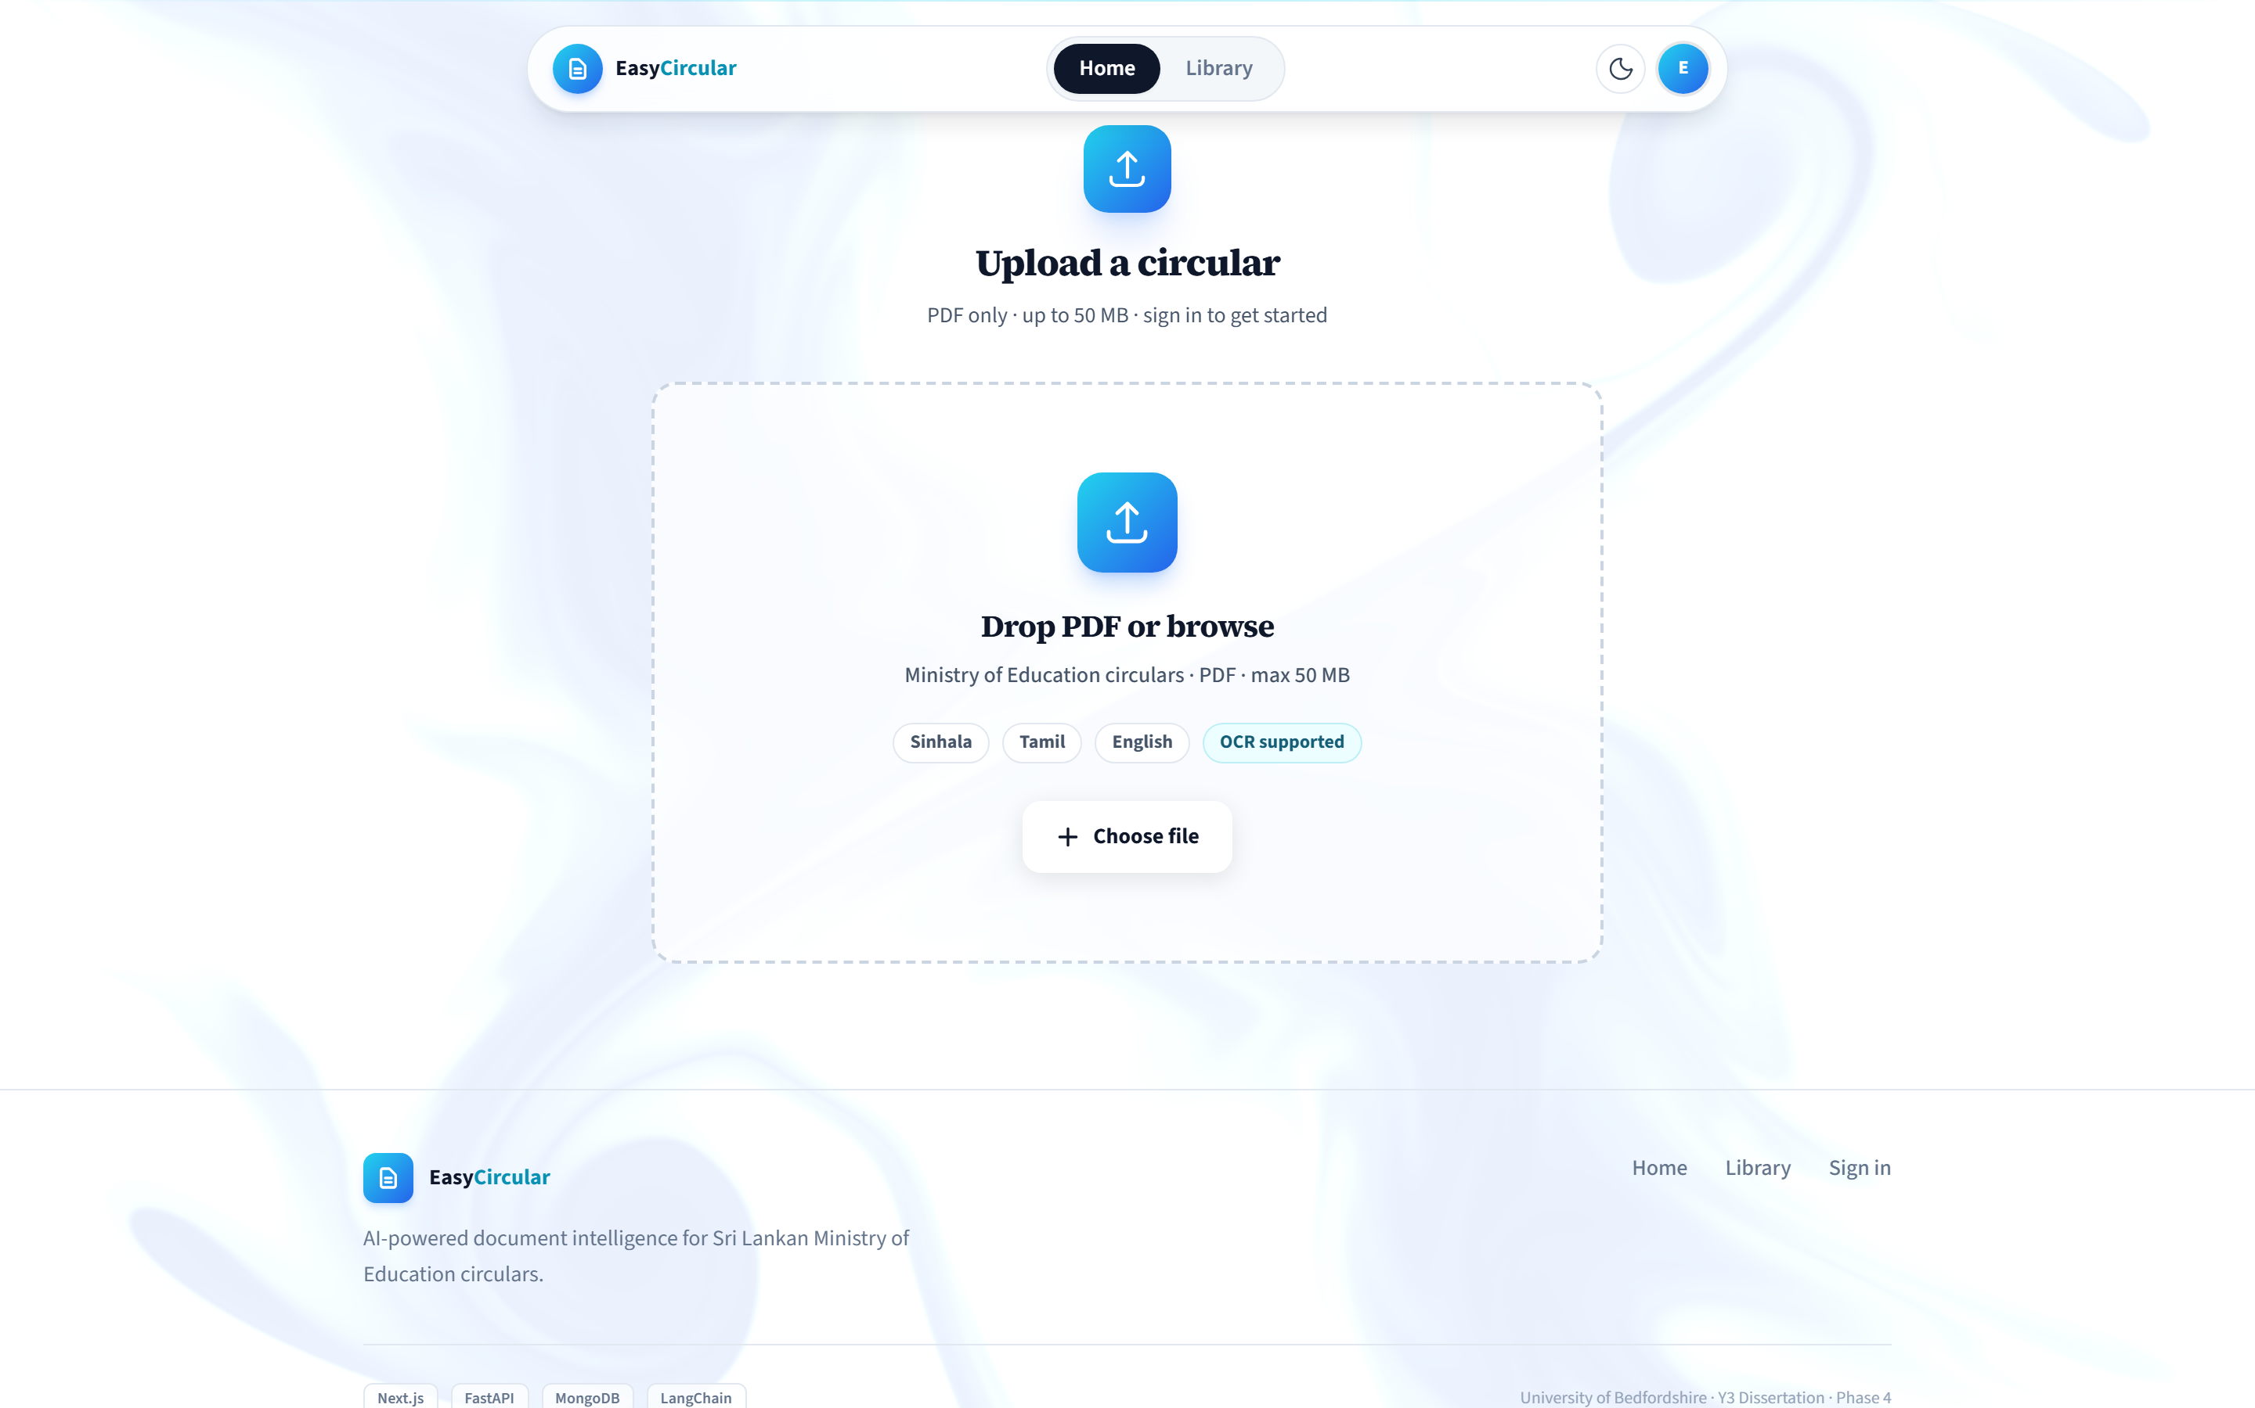
Figure: PDF උඩුගත කිරීමේ interface
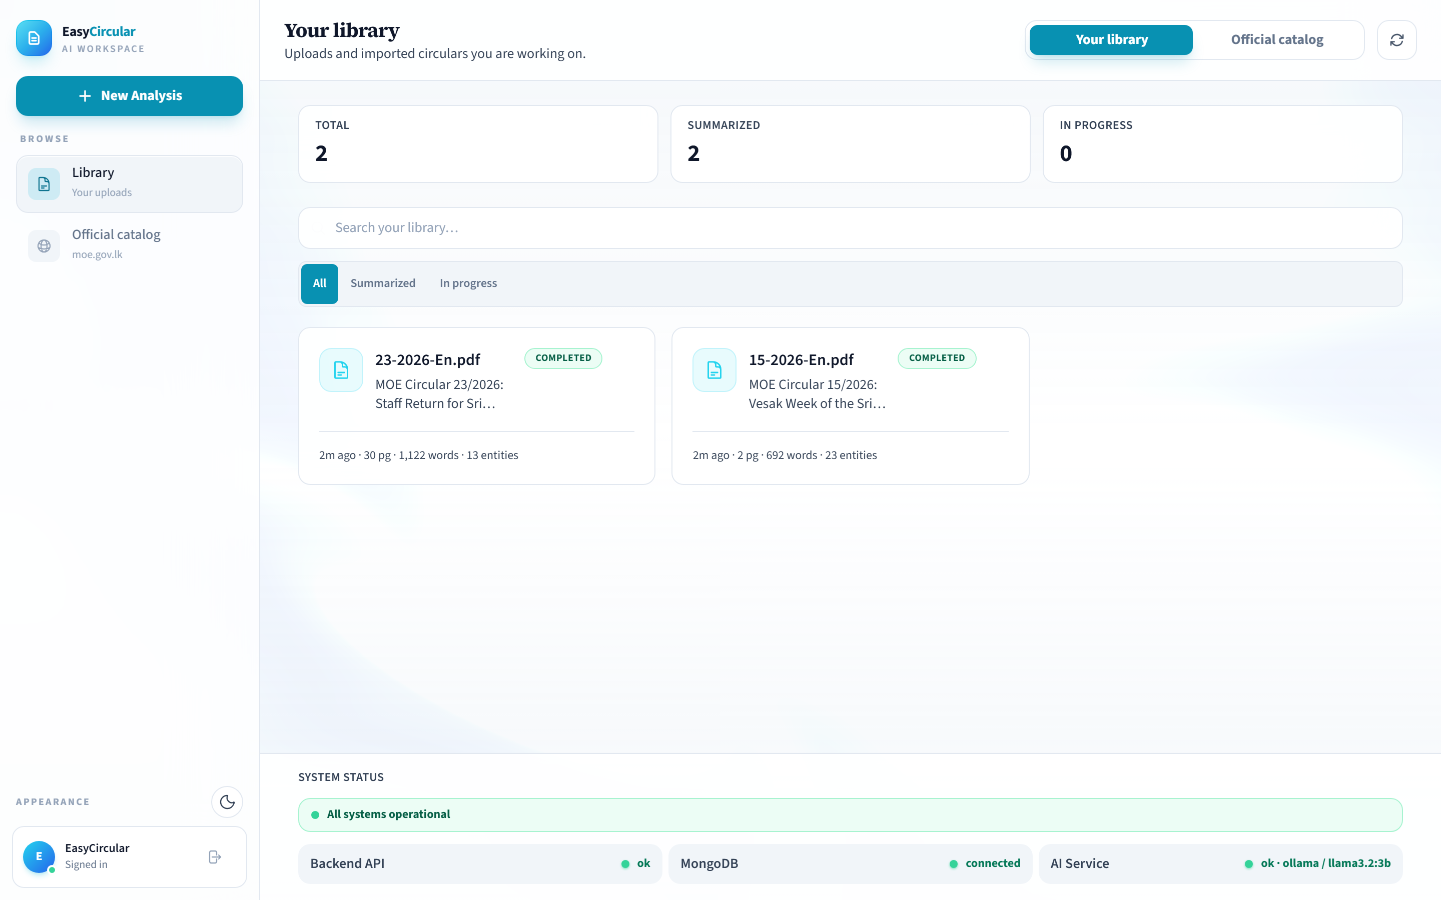
Figure: Documents list / workspace dashboard

3.6 තාක්ෂණ තොගය
Table 3.1 technology stack සහ තෝරා ගැනීමේ හේතු සාරාංශ කරයි.
Next.js 14 frontend රාමු තේරීමේ තර්කනය: React පරිසරයේ පරිණතභාවය, App Router server components කාර්ය සාධනය, TypeScript වර්ග ආරක්ෂාව, තුළින් ගොඩනැගුණු routing/API routes, නිෂ්පාදනය සඳහා Vercel යෙදවීමේ විකල්පය සහ Tailwind CSS ඉක්මන් UI සංවර්ධනය. මෙම තේරීම විෂයමාලා React අත්දැකීම සමඟ පෙළගැසෙන අතර නූතන වෙබ් සංවර්ධන ප්‍රමිතීන්ට ගැලපේ.
Express.js 4 backend රාමු තේරීම: පරිණත, අවම සහ නම්‍ය Node.js HTTP රාමුවකි. Middleware පරිසරය (multer ගොනු උඩුගත කිරීම, cors, express-rate-limit, body-parser) ඉක්මන් සංවර්ධනය සක්‍රීය කරයි. සලකා බැලූ විකල්පය: Fastify (වේගවත් නමුත් කුඩා පරිසරය). Express.js පුළුල් ලේඛනගත කිරීම සහ ප්‍රජා සහාය තේරීමට ප්‍රධාන හේතු විය.
FastAPI Python AI සේවා රාමු තේරීම: ඉහළ-කාර්ය සාධන async ASGI රාමුව, ස්වයංක්‍රීය OpenAPI ලේඛනගත කිරීම, Pydantic දත්ත වලංගුකරණය සහ Python NLP පුස්තකාල පරිසරයට සෘජු ප්‍රවේශය. සලකා බැලූ විකල්පය: Flask (සරල නමුත් async සහාය දුර්වල). FastAPI කාර්ය සාධනය සහ ස්වයංක්‍රීය ලේඛනගත කිරීම AI සේවා අවශ්‍යතාවලට හොඳින් ගැලපේ.
MongoDB 7 දත්ත සමුදා තේරීම: ලේඛන ආකෘතිය චක්‍රලේඛවල විවිධ ව්‍යුහ (වෙනස් entity වර්ග, සාරාංශ දිග, සැකසුම් අදියර) නම්‍යව උපයෝගී කර ගනියි. Schema-රහිත නිර්මාණය ඉක්මන් පුනරාවර්තනය සක්‍රීය කරයි. Mongoose ODM Node.js ඒකාබද්ධ කිරීම පහසු කරයි. සම්බන්ධිත දත්ත සමුදාවලට වඩා ලේඛන ආකෘතිය මෙම වසමට ස්වාභාවිකව ගැලපේ.
Ollama දේශීය LLM runtime තේරීම: open-source, හරස්-වේදිකා ආකෘති කළමනාකරණය (බාගත කිරීම, ධාවනය, මාරු වීම), OpenAI-ශෛලීය API අනුකූලතාව. Port 11434 දේශීය inference සර්වරය සපයයි. llama3.2:3b ආකෘති තේරීම: පරාමිති බිලියන 3ක සංයුක්ත ආකෘතියක් සංවර්ධන දෘඪාංග මත සුවපහසුවෙන් ධාවනය වේ. දේශීය යෙදවීම රහස්‍යතාව සහ ශුන්‍ය per-token පිරිවැය සපයයි.
SpaCy NLP පුස්තකාල තේරීම: නිෂ්පාදන-සූදානම් කාර්ය සාධනය, පූර්ව-පුහුණු ආකෘති (en_core_web_sm), විස්තීර්ණ pipeline (අභිරුචි EntityRuler), ක්‍රියාකාරී සංවර්ධන ප්‍රජාව. විකල්ප: NLTK (ශාස්ත්‍රීය, මන්දගාමී), Hugging Face Transformers (බර, GPU වඩාත් සුදුසු). SpaCy සංවර්ධන දෘඪාංග මත කාර්යක්ෂම NER සපයයි.
LangChain රාමු තේරීම: LLM යෙදුම් සංවර්ධන වියුක්තීකරණ (chains, prompts, output parsers), map-reduce ලේඛන සැකසීම තුළින් ගොඩනැගුණු, බහු LLM backend සහාය (Ollama, OpenAI ආදිය), ක්‍රියාකාරී සංවර්ධනය. LangChain සාරාංශකරණ ක්‍රියාත්මක කිරීම සරල කරන අතර prompt templates වින්‍යාසගතව පවත්වා ගනියි.
PDF සැකසුම් පුස්තකාල තේරීම: pdfplumber layout-දැනුවත් නිස්සාරණය වගු සහ තීරු හසුරුවයි; PyMuPDF වේගවත් රෙන්ඩරිං සහ පෙළ නිස්සාරණය සපයයි. ද්වි-පුස්තකාල ප්‍රවේශය අතිරික්තතාව සපයයි: pdfplumber අසාර්ථක වූ විට PyMuPDF fallback. Tesseract OCR රූප-පාදක පිටු සඳහා ත්‍රිභාෂික නිස්සාරණය සපයයි. ත්‍රි-පුස්තකාල උපාය ආකෘති විවිධත්වය ආවරණය කරයි.
Docker Compose යෙදවීමේ මෙවලම් තේරීම: බහු-container සංවිධානය, ප්‍රකාශනාත්මක වින්‍යාසය (YAML), ජාල හුදකලාව, volume කළමනාකරණය, තනි-විධාන ආරම්භය/නැවැත්වීම. සංවර්ධන පරිසර අනුකූලතාව සහතික කරයි: සියලු සංවර්ධකයන්ට සහ CI වෙත එකම වින්‍යාසය. Docker Compose තනි-යන්ත්‍ර යෙදවීම ආයතනික ස්වයං-ධාරණයට ගැලපේ.
අනුවාද පින් කිරීමේ උපාය: package-lock.json (Node.js) සහ requirements.txt (Python) නිශ්චිත අනුවාද පින් කරයි. යැපීම් යාවත්කාලීන පාලනය කරයි: ආරක්ෂක පැච් ඉක්මනින් යාවත්කාලීන කරයි, ප්‍රධාන අනුවාද වෙනස්කම් තක්සේරු කර පසුව යාවත්කාලීන කරයි. Docker images පදනම් අනුවාද පින් කර ප්‍රතිනිෂ්පාදනය සහතික කරයි.
සංවර්ධන පරිසර මෙවලම්: VS Code IDE ප්‍රාථමික සංවර්ධන මෙවලම, ESLint JavaScript linting, Prettier කේත ආකෘතිකරණය, Python Black formatter, Git අනුවාද පාලනය, GitHub දුරස්ථ repository. ස්ථිර මෙවලම් කට්ටලය කේත ගුණාත්මකභාවය සහ සහයෝගීතා සූදානම පවත්වා ගනියි (අනාගත බහු-සංවර්ධක අනුවර්තනය).
තාක්ෂණ stack මුළු සංරචක ගණන: වෙනස් තාක්ෂණ/පුස්තකාල 15කට වැඩි ගණනක් ඒකාබද්ධ පද්ධතිය සමන්විත කරයි. ඒකාබද්ධ සංකීර්ණතාව microservices රටාවේ අභියෝගයකි; Docker Compose පරිසර අනුකූලතාව සපයයි. එක් එක් තාක්ෂණයට නිශ්චිත විශේෂඥතාව අවශ්‍ය වන අතර තනි සංවර්ධකයා ඉගෙනුම් වක්‍රය කළමනාකරණය කළේය.
තාක්ෂණ stack ඒකාබද්ධ සංකීර්ණතාව: තාක්ෂණ 15කට වැඩි ගණනක් එකට සංයුක්ත වී පද්ධතිය සාදයි; එක් එක් තාක්ෂණයට තමන්ගේ වින්‍යාසය, යැපීම් කළමනාකරණය සහ අනුවාද ගැළපුම අවශ්‍ය වේ. ඒකාබද්ධ පරීක්ෂණ තීරණාත්මකය: තාක්ෂණය A යාවත්කාලීන කිරීම තාක්ෂණය B කඩාකප්පල් කළ හැක. අනුවාද පින් කිරීම සහ Docker Compose මෙම අවදානම අවම කරයි.
තාක්ෂණ තක්සේරු න්‍යාසය එක් එක් සංරචකයට: ක්‍රියාකාරීත්ව ලකුණු 1-5, කාර්ය සාධන ලකුණු 1-5, ප්‍රජා සහාය ලකුණු 1-5, ඉගෙනුම් වක්‍ර ලකුණු 1-5, ඒකාබද්ධ පහසුව ලකුණු 1-5. බර තැබූ මුළු ලකුණු තේරීමට මග පෙන්වයි. න්‍යාස ප්‍රවේශය ආත්මීය මනාපයන් වළක්වා සාධක-පාදක තේරීමක් සපයයි.
Open-source බලපත්‍ර අනුකූලතාව: සියලු තාක්ෂණ stack සංරචක අනුමත බලපත්‍ර (MIT, BSD, Apache 2.0) භාවිත කරයි. බලපත්‍ර ගැළපුම සත්‍යාපනය කර ඇත: ඒකාබද්ධ යෙදවීමේ බලපත්‍ර ගැටුමක් නැත. Open-source අනුකූලතාව ආයතනික අනුග්‍රහණයට සහාය දෙන අතර ශාස්ත්‍රීය ව්‍යාපෘති බෙදාහැරීමට බාධාවක් නොවේ.
Table 3.1: EasyCircular technology stack
Component | Technology | Version / Note
Frontend | Next.js, TypeScript, Tailwind CSS | 14.x App Router, port 3002
Backend | Node.js, Express, Mongoose | 20.x, port 4000
AI Service | Python, FastAPI, Uvicorn | 3.11, port 5000
Database | MongoDB | 7.x, port 27017
PDF Processing | pdfplumber, PyMuPDF | Dual-library extraction
OCR | Tesseract, pytesseract | sin + eng + tam
NLP / LLM | SpaCy, LangChain, Ollama | en_core_web_sm; llama3.2:3b
Auth / Security | JWT, bcrypt, rate-limit | AI_SERVICE_TOKEN
DevOps | Docker Compose, GitHub Actions | verify:phase scripts

